1.相对路径表达方式

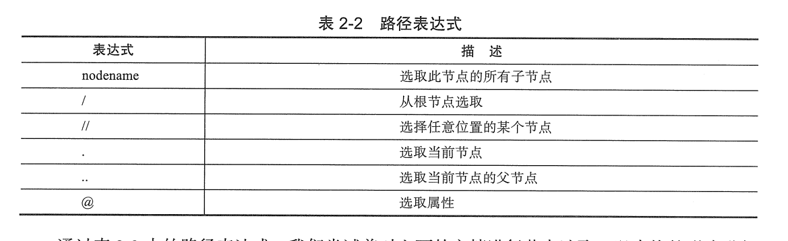

2.HTTP请求状态码

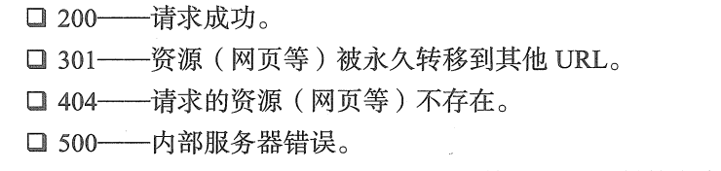

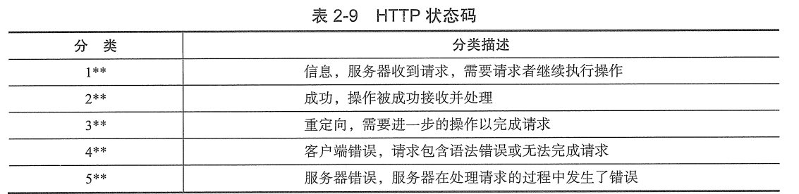

3.HTTP请求包头

